Propuesta de Guía de Estilo

Utilizaremos esta guía de estilo, que iremos completando con el tiempo, para establecer unas pautas a la hora de hacer los documentos para las entregas, así nos ahorraremos MUCHOS problemas, desajustes y pérdidas de tiempo a la hora de poner todos los documentos juntos.

**Documentos de entrega**:

**Encabezados:**

**Fuente:** Calibri (Body)

**Tamaño de la fuente en el cuerpo del texto:** 11

**Márgenes:** Una sola tabulación

**Cuerpo:**

**Fuente:** Cambria (Heading)

**Tamaño de la fuente en el cuerpo del texto:** 16

**Márgenes:** Una sola tabulación

**Imágenes de Casos de Uso:**

Un formato similar a este: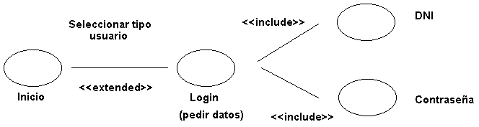

**Presentaciones:**

En todas las transparencias del PowerPoint(o lo que sea) en las que no haya una pantalla, habrá de fondo un icono de CiberMeal difuminado. (Aun por editar)

El texto del contenido de las transparencias tendrán las mismas fuentes que los archivos de texto (Tamaño por decidir).

//--------------------------------------------------------

Por lo demás (Por ahora), utilizaremos las plantillas colgadas por el profesor.